IL MUS

- LEI E ZONTE

O SOI UN MAMIFAR E O SOI TANT FUART CHE O
PUARTI TANCJ PÊS E O FÂS LAVÔRS PESANTS.
O AI …

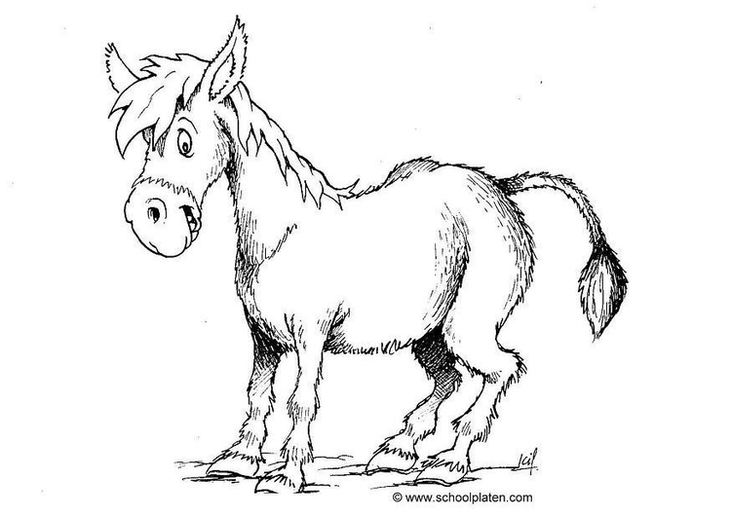
DÔS ORELIS LUNGJIS PAR sintî BEN DI LONTAN,
I VOI GRANCJ E NERIS,
CUATRI ÇUCUI CUI FIERS,

UNE CODE LUNGJE.

MI PLÂS MANGJÂ…

FEN CAROBULIS CAROTIS

